XJ4830型
半导体管特性图示仪

使用说明书

上海新建仪器设备有限公司

1、概述
XJ4830型智能化半导体管特性图示仪是一种通过计算机LCD读出显示的仪器，可显示半导体器件的各种特性曲线，并可自动编辑存储在机内硬盘以使记录备查。具备外接通信接口（USB），便于打印保存或调出测试波形资料。
1、1 仪器主要由下列几部分组成
1、1、1 Y轴放大器及X轴放大器
1、1、2 阶梯信号发生器
1、1、3 集电极扫描发生器
1、1、4 微机
1、2 本仪器从传统的示波管显示模式改为机算机控制的LCD读出显示，具有以下特点
1、2、1 完整的控制能力
各控制开关测试条件可预置，测试结果可存盘，可打印输出。
1、2、2 综合的存储能力
被测器件的各种特性曲线可编辑存储在机内硬盘中，并可随时调用。同时显示二簇特性曲线。
1、2、3 自动光标测量
提供光标测量方式，用LCD读出，显示测试档级、测试值、β、gm及集电极峰值电压输出比。
1、2、4 友好的人机界面
1、2、5 较新颖的电子刻度取消传统的校正电压，无视觉误差现象。
1、2、6 测试台装有安全保护罩。
1、2、7 器件测试均为瞬时，故不因为测试时间过长温升过高而烧毁器件。
2、 主要技术指标
2、1 Y轴偏转因数
集电极电流范围（Ic） 1μA/div~5A/div 分21档，误差≤5%。
基极电流或基极源电压 0.04V/div，误差≤3%
2、2 X轴偏转因数
集电极电压范围（Ic） 0.05V/div~200V/div 分12档，误差≤3%。
基极电压范围 0.1V/div~2V/div，分5档，误差≤3%。
基极电流或基极源电压 0.04V/div，误差≤3%
2、3 阶梯信号
阶梯电流范围： 1μA/级~0.5A/级 分18档，误差≤5%。
阶梯电压范围：0.1V/级~2V/级 分5档，误差≤5%。
每簇级数：1~10连续可调。
阶梯作用：间歇、单簇。
极性：正或负
阶梯电压幅度线性误差：≤10%
阶梯电压不平度：≤10%
2、4 集电极扫描信号
峰值电压与峰值电流容量：各档电压连续可调，其最大输出不低于下表要求：

电源电压  档 级 | 198V | 220V | 242V
0~10V档 | 0~9V、50A | 0~10V、50A | 0~11V、50A
0~60V档 | 0~54V、5A | 0~60V、5A | 0~66V、5A
0~350V档 | 0~315V、1A | 0~350V、1A | 0~385V、1A
0~2000V档 | 0~1800V、0.1A | 0~2000V、0.1A | 0~2000V、0.1A

2、5 CRT字符读出
2、5、1 面板设定显示
垂直Y：显示A/div（Ic、I_{R}）
水平X：显示V/div（U_{CE}、U_{BE}）
阶梯S：显示A/step；V/ step（Ib、U_{B}）
2、5、2 游标读出功能
在按键按D状态下：移动游标“+”，读出I_{D}、U_{D} 。
在按键按T状态下：移动游标“+”、“×”，读出β、g 。
2、5、3 游标有效范围
垂直：±10div
水平：±10div
2、5、4 存储和获取
存储方式分单次存储和间歇存储。
各控制开关测试条件可预置，可调用。
测试特性曲线和数据可存机内硬盘和通过外接通信接口（USB）存储在PC机中。
外接打印机能打印特性曲线和数据。
2、6 结构形式和尺寸
形式：台式
外形尺寸：610mm×415mm×315mm
重量：31Kg
电源电压：220V±10%
频率：50Hz±5%
视在功率：约200VA
3、电路结构简述
XJ4830型可编程半导体管特性图示仪的电原理由以下部分组成。
（1） 阶梯信号发生器
（2） Y轴前置浮动放大器
（3） X轴、Y轴放大器
（4） 档位选择
（5） 集电极扫描
（6） 启动电路与时序分配电路
（7） 微机
4、结构特征
为了便于使用者能较熟悉地了解整机各部分的操作，校准与接插件的作用范围，注意事项以及调整等。
4、1 总体结构见图（1）、图（2）。

图（1）前面板单元划分
图（2）后面板单元划分

（1）彩色 LCD显示器
对角线为6.4英吋，分辨率为640×480
（2）通信接口（USB）
用以存入或取出显示结果或测试条件。
（3）电源开关
用于接通或关断仪器的供电电源。
（4）电源输入插座
（5）电源保险熔丝
用于过载或短路时，起保护电路作用。
（6）集电极电源保险熔丝
当集电极电源输出过载或短路时，起保护电路作用。
（7） 测试端子
用于调试仪器时测试集电极功耗限止电阻。
（8） 打印插座
打印输出接口。
4、2 移位和光标部分见图（3）

图 （3）

（1） 图像移位（ ）按通光迹向左。
（2） 图像移位（ ）按通光迹向上。
（3） 图像移位（ ）按通光迹向下。
（4） 图像移位（ ）按通光迹向右。
（5） 光标移位（ ）按通光迹向左移动，有效范围±10div。
（6） 光标移位（ ）按通光迹向上移动，有效范围±10div。
（7） 光标移位（ ）按通光迹向右移动，有效范围±10div。
（8） 光标移位（ ）按通光迹向下移动，有效范围±10div。
（9） D/T工作状态键
D/T分二种状态即〈D〉状态和〈T〉状态。
〈D〉状态即二端器件测试态，显示单光标“+”和字符Y、I、X、U，X、Y为水平垂直坐标值，I、U为垂直水平方向测试值。
〈T〉状态即三端器件测试状态，在〈D〉状态基础上，显示增加辅助光标〈×〉，并增加阶梯坐标值字符和测试值字符β或Gm。
（10） +/×光标选择键
“+”为主光标，“×”光标为辅光标，光标选中后显示亮度增强。
4、3 存储和建立见图（4）

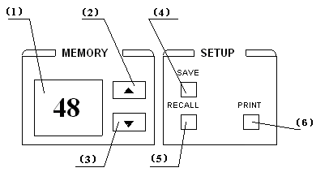
图（4）
（1） 存储号码
从本机硬盘中存入或取出的图形和测试状态设置的编号从00~99共100个号码。
（2） 编号调节（ ）按通编号数字增加，最大值为99。
（3） 编号调节（ ）按通编号数字减小，最小值为00。
（4）存入（SAVE）
按通对显示器显示波形和各档开关的测试设置存入本机硬盘。
（5）取出（RECALL）
按通对本机存储的波形和各档开关的测试设置取出调用。并能和当前显示波形进行比较。
（6） 打印
打印选择键，按下打印键即进入菜单状态。

EPSON 24 pin printer
Laserjet laser printer
Display： Dot / Connect
About XJ4830
Exit

分别通过光标上下移位键进入选择菜单状态，再按PRINT进入所选择的状态内容。
EPSON 24 pin printer 为选择 EPSON 针打打印机状态。
Laserjet laser printer为选择 激光打印机状态。
Display：Dot / Connect 分别选择显示图形曲线采样点以点或者以线形式连接。
About XJ4830 进入开机时菜单界面，如图（9）所示，按面板任一按键即返回原选择时测试状态。

XJ4830
可编程半导体管特性图示仪
上海新建仪器设备有限公司

图 （5）
Exit 退出菜单状态。
4、4 垂直（Y）和水平（X）部分见图（6）

图（6）

（1）SELECT 选择键
当按通SELECT 选择键，使本机档位控制脉冲开关作用于垂直开关。通过脉冲开关调节，变化Ic电流选择调节1μA/div ~ 5A/ div，以及基极源电压选择。
（2） VERT（垂直）作用指示灯
当VERT绿灯亮时，表示本机档位控制脉冲开关作用于垂直开关。
（3） 垂直接地开关
按通表示垂直放大器输入端接地，表示输入为零电位的基准点。
（4） HORIZ（水平）作用指示灯
当HORIZ绿灯亮时，表示本机控制脉冲开关作用于水平开关。
（5） SELECT选择键
当按通SELECT选择键，使本机档位控制脉冲开关作用于水平开关。通过脉冲开关调节，调节Uc电压选择调节50mV/div ~ 200V/div；U_{BE} 0.1V/div~2V/ div以及基极源电压的变化。
(6) 水平接地开关
按通表示水平放大器输入端接地，表示输入为零电位的基准点。
(7) 转换选择开关
按通开关使放大器分输输入端信号相互转换，达到图像在Ⅰ、Ⅲ象限相互转换，便于NPN管转测PNP管。
（8） INV指示灯
当黄灯亮时，表示转换选择开关按通作用。
4、5 集电极电源见图（7）

图 （7）
（1）2000V指示灯
红灯亮时，表示集电极扫描峰值电压范围为0 ~ 2000V，峰值电流容量为0.1A。
（2） 350V指示灯
绿灯亮时，表示集电极扫描峰值电压范围为0 ~ 350V，峰值电流容量为1A。
（3）60V指示灯
绿灯亮时，表示集电极扫描电压范围为0 ~ 60V，峰值电流容量为5A。
（4）10V指示灯
绿灯亮时，表示集电极扫描电压范围为0 ~ 10V，峰值电流容量为50A。
（5） 集电极电压档位选择上档键
按通上档键选择集电极扫描电压由低至高，最高至0 ~ 2000V档。
（6）集电极电压档位选择下档键
按通下档键选择集电极扫描电压由高至低，最低至0 ~ 10V档。
*注：选择切换集电极扫描电压时，必须把集电极电压输出百分比调整到小于10%时，再按集电极电压档位选择开关。
（7）220W指示灯
绿灯亮时，表示集电极扫描峰值功率为0 ~ 220W档。
（注：0~2000V档最大功率≤50W）
（8） 50W指示灯
绿灯亮时，表示集电极扫描峰值功率为0 ~ 50W档。
（9） 10W指示灯
绿灯亮时，表示集电极扫描峰值功率为0 ~ 10W档。
（10） 2W指示灯
绿灯亮时，表示集电极扫描峰值功率为0 ~ 2W档。
（11） 0.4W指示灯
绿灯亮时，表示集电极扫描峰值功率为0 ~ 0.4W档。
（12） 0.08W指示灯
绿灯亮时，表示集电极扫描峰值功率为0 ~ 0.08W档。
(13) 集电极扫描峰值功率上档键
按通上档键选择集电极功率由低至高，最高至220W。
(14) 集电极扫描峰值功率下档键
按通下档键选择集电极功率由高至低，最低至0.08W。
（15）负极性指示灯
当绿灯亮时表示集电极电压输出为负极性。
（16）正极性指示灯
当绿灯亮时表示集电极电压输出为正极性。
（17）集电极电压极性选择开关
按通集电极电压极性转换，根据被测晶体管的需要，选择极性“+”或“”。
*注：当集电极电压输出百分比大于10%时，此按通开关无作用，必须把集电极电压输出百分比调整到小于10%时，再按集电极电压极性选择开关。
4、6 阶梯信号见图（8）

图 （8）

（1） 阶梯极性选择
按通阶梯极性转换。根据被测管的需要，选择极性“+”或“”。
（2） 正极性指示灯
绿灯亮，表示阶梯极性选择为正极性。
（3） 负极性指示灯
绿灯亮，表示阶梯极性选择为负极性。
（4）STEP（阶梯）作用指示灯
当STEP绿灯亮时，表示本机控制脉冲开关作用于阶梯开关。
（5） SELECT选择
当按通SELECT选择，使本机档位控制脉冲开关作用于阶梯开关，通过脉冲开关调节I_{B}电流选择调节1μA/级~0.5A/级；U_{B}电压选择调节0.1V/级~2V/级。
（6）阶梯级/簇调节
调节阶梯信号的级数在0 ~ 10范围内连续可调。
（7）调零旋钮（OFFSET）
调节阶梯信号的零电位。正常测试时一般应校准至零电位。
4、7 存储方式和控制开关见图（9）

图（9）

（1） 间歇指示灯（CHOP）
黄灯亮时，表示数据获取和锁存显示间歇重复进行。
（2） 间歇状态时间歇之间时间的调整，约0.5S至2S。
（3） 单次（SGL）指示灯
绿灯亮时，表示单次信号数据获取锁存并显示。
（4） 选择键（SELECT）
作用于选择数据获取锁存和显示方式分为单次和间歇二种。
（5） 启动（START）
按键按通，启动信号作用微机进行数据获取锁存和显示。
（6） 控制开关
分别作用X、Y、S三个状态，当X、Y、S中某一状态被选择后调节电流或电压的相应档级。
4、8 测试台部分见图（10）

图（10）

（1）集电极电压上档键
按通调节集电极扫描峰值电压上升。最大集电极电压输出百分比为100%。
（2） 集电极电压下档键
按通调节集电极扫描峰值电压下降，最小集电极电压输出百分比为0%。
（3） 测试座
测试座上加保护罩以免高压电击。按被测管不同封装形式，配备相应测试坐附件。
（4） SHORT键（零电压）
按通零电压，使被测半导体管的基极处于对地短路状态。
（5） OPEN键（零电流）
按通零电源时，使被测半导体管的基极处于开路状态。
5、使用范例
（1） NPN型三极管2N3904特性曲线见图（11）。
集电极
峰值电压范围：0~10V
可变电压%：50%
电源极性：+
峰值功率：0~10W
阶梯（S）：
阶梯档级：10μA/step
阶梯极性：+
阶梯级数：10
垂直（Y）
档级（Ic）：1mA/div
移位：适中
光标移位：适中
水平（X）
档级（Uce）：1V/div
移位：适中
光标移位：适中
显示转换（INV）：弹出
选择单次时，按通START显示一簇特性曲线。
选择间歇时，重复间歇显示特性曲线。
通过选择“+”、“×”光标，移动光标读出Ic和Vce以及每级和任意级之间的β值（第一级除外）。

图（11）

（2） PNP型三极管2N3906特性曲线见图（12）。
集电极
峰值电压范围：0~10V
可变电压%：50%
电源极性：－
峰值功率：0~10W
阶梯（S）：
阶梯档级：10μA/step
阶梯极性：－
阶梯级数：10
垂直（Y）
档级（Ic）：1mA/div
移位：适中
光标移位：适中
水平（X）
档级（Uce）：1V/div
移位：适中
光标移位：适中
显示转换（INV）：弹出
选择单次时，按通START显示一簇特性曲线。
选择间歇时，重复间歇显示特性曲线。
通过选择“+”、“×”光标，移动光标读出Ic和Vce以及每级和任意级之间的β值（第一级除外）。

图（12）

（3） PNP型三极管2N3906特性曲线见图（13）。
集电极
峰值电压范围：0~10V
可变电压%：50%
电源极性：一
峰值功率：0~10W
阶梯（S）：
阶梯档级：10μA/step
阶梯极性：－
阶梯级数：10
垂直（Y）
档级（Ic）：1mA/div
移位：适中
光标移位：适中
水平（X）
档级（Uce）：1V/div
移位：适中
光标移位：适中
显示转换（INV）：按入
选择单次时，按通START显示一簇特性曲线。
选择间歇时，重复间歇显示特性曲线。
通过选择“+”、“×”光标，移动光标读出Ic和Vce以及每级和任意级之间的β值（第一级除外）。

图（13）
（4）耗尽型场效应管2SK246特性曲线见图（14）。
集电极
峰值电压范围：0~10V
可变电压%：50%
电源极性：+
峰值功率：0~10W
阶梯（S）：
阶梯档级：0.2V/step
阶梯极性：－
阶梯级数：10
垂直（Y）
档级（Ic）：0.2mA/div
移位：适中
光标移位：适中
水平（X）
档级（Uce）：1V/div
移位：适中
光标移位：适中
显示转换（INV）：弹出
选择单次时，按通START显示一簇特性曲线。
选择间歇时，重复间歇显示特性曲线。
通过选择“+”、“×”光标，移动光标读出Ic和Vce以及每级和任意级之间的β值（第一级除外）。

图（14）

（5）增强型场效应管IRF820特性曲线见图（15）。
集电极
峰值电压范围：0~10V
可变电压%：80%
电源极性：+
峰值功率：0~220W
阶梯（S）：
阶梯档级：2V/step
阶梯极性：+
阶梯级数：3
垂直（Y）
档级（Ic）：0.5A/div
移位：适中
光标移位：适中
水平（X）
档级（Uce）：1V/div
移位：适中
光标移位：适中
显示转换（INV）：弹出
选择单次时，按通START显示一簇特性曲线。
选择间歇时，重复间歇显示特性曲线。
通过选择“+”、“×”光标，移动光标读出Ic和Vce以及每级和任意级之间的β值（第一级除外）。

图（15）
（6）整流二极管IN4007特性曲线见图（16）。
集电极
峰值电压范围：0~10V
可变电压%：10%
电源极性：+
峰值功率：0~10W
阶梯（S）：
阶梯档级：任意
阶梯极性：任意
阶梯级数：任意
垂直（Y）
档级（Ic）：50mA/div
移位：适中
光标移位：适中
水平（X）
档级（Uce）：0.1V/div
移位：适中
光标移位：适中
显示转换（INV）：弹出
选择单次时，按通START显示一簇特性曲线。
选择间歇时，重复间歇显示特性曲线。
通过选择移动光标“+” ，读出I_{F}和U_{f} 。

图（16）

（7） 稳压二极管2CW37-6.2V特性曲线见图（17）。
集电极
峰值电压范围：0~10V
可变电压%：80%
电源极性：+
峰值功率：0~10W
阶梯（S）：
阶梯档级：任意
阶梯极性：任意
阶梯级数：任意
垂直（Y）
档级（Ic）：1mA/div
移位：适中
光标移位：适中
水平（X）
档级（Uce）：1V/div
移位：适中
光标移位：适中
显示转换（INV）：弹出
选择单次时，按通START显示一簇特性曲线。
选择间歇时，重复间歇显示特性曲线。
通过选择移动光标“+”，读出I_{Z}和V_{Z} 。

图（17）

（8） PNP型三极管2N3904配对特性曲线见图（18）。
集电极
峰值电压范围：0~10V
可变电压%：50%
电源极性：+
峰值功率：0~10W
阶梯（S）：
阶梯档级：10μA/step
阶梯极性：+
阶梯级数：10
垂直（Y）
档级（Ic）：1mA/div
移位：适中
光标移位：适中
水平（X）
档级（Uce）：1V/div
移位：适中
光标移位：适中
显示转换（INV）：弹出
先测试一只2N3904，选择单次时，按通START显示一簇特性曲线。然后按通SAVE（存入键），再换另一只2N3904，选择单次，按通START显示一簇特性曲线。再按通RECALL（取出键），适当调整水平移位按键再观察其特性曲线与存储的特性曲线比较，视其重合程度。

图（18）

六、计算机软件
6.1 概 述
本软件运行于Windows XP/2000操作系统，使计算机通过USB接口与XJ4830半导体管特性图示仪联机，接收测量结果，并可根据用户的需要对结果进行显示、存储、调出和打印等操作，进一步方便用户使用。

6.2 系统要求
- Pentium IV处理器，主频1GHz以上；
- 内存512MB以上；
- 磁盘空间20MB以上；
- 显示器分辨率800×600以上；
- 操作系统为下列之一
Windows XP Professional Service Pack 1
Windows 2000

6.3 软件安装
6.3.1 驱动程序的安装
- 运行驱动程序安装软件CH341SER.EXE，出现如图19所示的窗口：
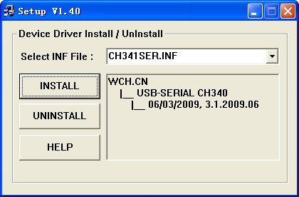
图19 驱动程序安装软件窗口
- 点击INSTALL，驱动程序安装自动完成。

注： 如驱动程序安装正确，在与仪器连机后，可在计算机的设备管理器中看到增加的通信口，见图20。如增加的通信口为COM5(本例)，则在操作软件的通信口设置时也应选择通信口5，以此类推。

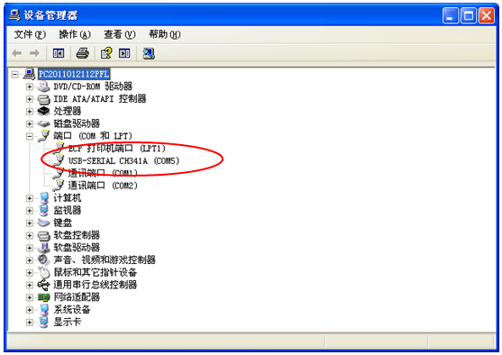
图20 设备管理器显示的通信口

6.3.2 操作软件的安装
操作软件的安装步聚如下：
1．运行安装软件包中的setup.exe，出现下图窗口。
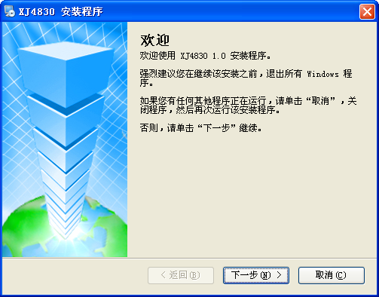
2．点击“下一步”按钮，出现下图窗口。选择“我同意该许可协议的条款”后点击“下一步”。
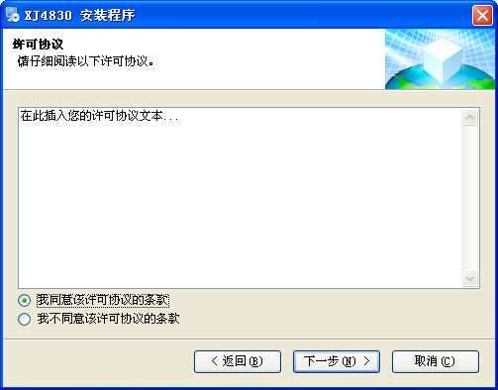
3．输入用户信息后点击“下一步”，出现下图窗口。
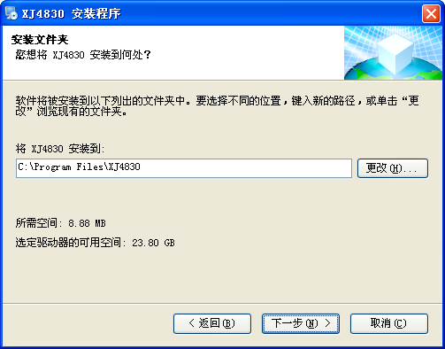
4．选择安装目录（不选择时安装在缺省位置），然后点击“下一步”按钮。
5．选择快捷文件夹后点击“下一步”按钮，显示安装信息。
6．再点击“下一步”后，安装就自动完成。

6.3.3 操作面板介绍
运行本软件，便在屏幕上显示操作面板。面板上包括三个显示区域，即工具条、曲线显示区和参数显示区，如图21所示。
曲线显示区显示测量的半导体管特性曲线，同时还显示水平或垂直方向的测量光标，光标的测量值在参数显示区中显示。
参数显示区显示的内容包括：测得的半导体管特性曲线所对应的垂直、水平和阶梯档级，光标的测量值，阶梯级数，β或gm值，以及集电极峰值电压百分比等。
工具条中包含了操作用的功能按钮，包括“打开”、“保存”、“打印”、“设置”、“连机”、“断开”、“颜色”、“退出”、“帮助”和“关于”10个按钮。
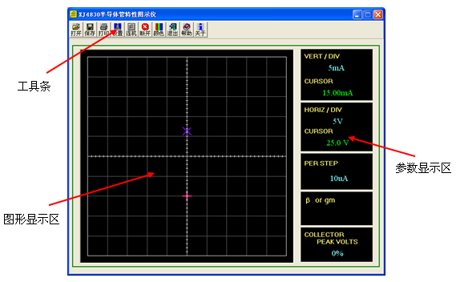
图21 操作面板
    - 工具条和按钮
工具条位于操作面板的上部（见图21），共有10个按钮，各按钮的功能如下：

 从文件中调出保存的曲线
保存当前的曲线
打印面板
设置通信端口
与仪器连接
与仪器断开连接
设置颜色
退出系统
帮助信息
关于本软件

  - 基本操作
6.4.1 通信口设置
点击工具条上的“设置”按钮，弹出图22所示的对话框：

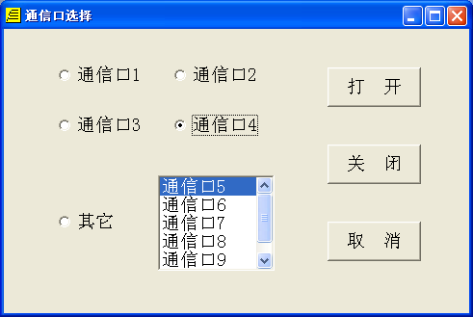
图22 通信口设置窗口

如要打开通信口，则在左边选择对应的通信口，然后点击“打开”按钮。
如要关闭通信口，则在左边选择对应的通信口，然后点击“关闭”。
点击“取消”按钮，则不执行任何操作。
注意：
1、通信口设置时，必须使仪器处于开机状态，并用USB电缆线将计算机和仪器连接好。
2、如驱动软件安装不正确，或选择的通信口有误，则弹出错误信息窗口，提示“通信口不存在或已被占用”。

6.4.2 与仪器连机
注意：在与仪器相连之前，必须先用USB电缆线将计算机与仪器相连，并打开通信口(见通信口设置)。
点击工具条上的“连机”按钮，则使计算机与仪器相连。这时，仪器面板上显示的特性曲线也在计算机的屏幕上同步显示。
要使计算机上的特性曲线保持，则点击工具条上的“断开”按钮。再次点击工具条上的“连机”按钮，计算机又与仪器同步显示特性曲线。

6.4.3 断开连接
点击工具条上的“断开”按钮，则使计算机与仪器断开连接，计算机上保持最新的一次测量结果。

6.4.4 保存曲线
点击工具条上的“保存”按钮，即可保存当前的特性曲线，这时显示保存文件的对话框。选择好文件名后点击“保存”按钮，将当前的特性曲线保存到文件中。
注意：
1）在保存之前，最好先点击“断开”按钮，使计算机与仪器断开，使特性曲线处于静止状态。
2）保存曲线时，在曲线显示区必须有测量的曲线，否则显示错误信息“没有可保存的曲线！”。

6.4.5 调出曲线

点击工具条上的“打开”按钮，即可调出以前保存的特性曲线，这时显示打开文件的对话框。选择好文件名后点击“打开”按钮，将保存在文件中的特性曲线在曲线显示区进行显示。
注意：
1）在调出文件中的特性曲线之后，屏幕上显示将同时显示调出和当前测量的特性曲线，并且当前测量的特性曲线显示在最上层。
2）用键盘上的上、下、左、右键可移动调出的曲线，便于将二种特性曲线进行比较。

6.4.6 打 印
点击工具条上的“打印”按钮，将当前的面板在(默认)打印机上打印。

6.4.7 颜色设置
点击工具条上的“颜色”按钮，弹出图23的对话框。点击色块后，屏幕上显示调色板。通过选择调色板的颜色，即可设置面板上显示的各部分颜色。点击“确定”按钮后完成设置。可设置颜色的对象包括背景颜色、测量曲线、调出曲线、参数名称、参数颜色、游标偏置以及光标的颜色。
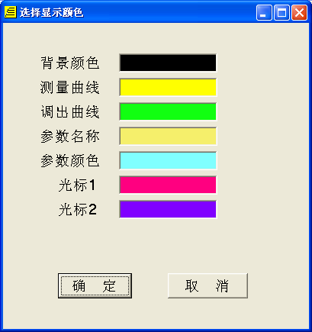
图23 颜色设置窗口

6.4.8 退出系统
要退出系统，有2种方法：
1）点击工具条上的“退出”按钮，屏幕上弹出图24所示的对话框：

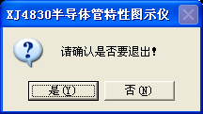
图24 退出确认窗口

然后点击“是”，即退出本软件。
2）点击窗口右上角的“关闭”按钮，完成与1）相同的功能。

6.5 帮助信息
点击工具条上的“帮助”按钮，显示本帮助信息。点击工具条上的“关于”按钮，显示有关本软件的信息。

七、方框图

